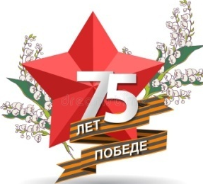
Викторина, посвященная 75-летию Победы

«Победа всегда с нами!»

(младшая группа, 5-7 кл)

Ф.И. _______________________________ класс_______________

Школа ____________________________ФИО педагога ____________

№ п/п | Вопросы викторины | Краткие ответы
 | Назовите дату начала Великой Отечественной войны?
 | Сколько лет сражались советские войска против фашизма?
 | Назовите главные черты советских солдат, благодаря которым была одержана долгожданная Победа?
 | В свою очередь немцы отличались …
 | Чем славились брянские леса во время войны?
 | Назовите дату водружения знамени Победы над Рейхстагом?
 | Дорога жизни проходила по льду под постоянными обстрелами немцев. Назовите город, который смог выстоять, благодаря этому пути?
 | Кого называли «сыновьями полка»?
 | Каких полководцев считают Маршалами Победы?
 | Назовите песню-гимн Великой Отечественной войны?
 | Назовите военные песни, которые поднимали дух советских солдат?
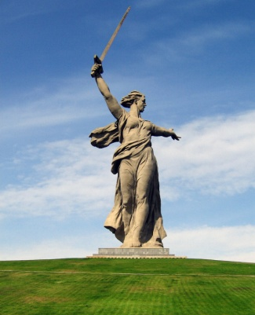
На фото монумент женщины высотой 85 метров, который считается самым высоким в Европе. Назовите название статуи и город, где она установлена?

 | В каком городе, где и когда прошел первый парад Победы?
 | Как вы понимаете слово «доброволец»?
 | Назовите две пословицы, отражающие мужество и смекалку советских воинов?
Перед вами портрет легендарного полководца, который стал ключевой фигурой Красной армии. Назовите его.
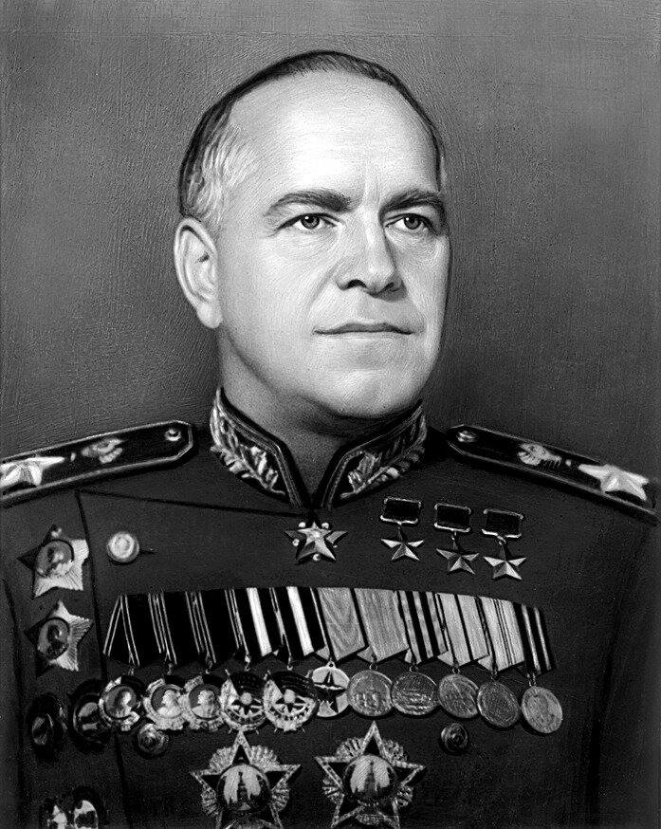
 | Чье имя носила первая военная операция по нападению фашистской Германии на СССР?
 | Погранзастава, которая первой отразила нападения фашистских полчищ?
 | Что подразумевала под собой команда «Воздух»?
 | Тяжелый танк времен войны имел аббревиатуру «КВ», что она означала?
 | Боевая машина залпового огня с ласковым женским прозвищем?
 | На захват какого города фашистам потребовалось 250 дней, а русским для освобождения хватило всего 5 дней.
 | Какой предмет формы был сожжен вместе с вражескими знаменами на Параде Победы в 1945 году?
 | Назовите первый русский город, освобожденный от немцев в ходе заранее спланированной операции?
 | Во время обороны Одессы из-за нехватки оружия вместо танков использовали …
 | Назовите первую женщину Героя Советского Союза, юную партизанку и разведчицу.
 | Первый победный салют был дан в честь освобождения двух городов. Назовите их.
 | Какая из двух битв произошла позже: Сталинградская или Курская?
 | Что нужно было сделать летчику, чтобы стать обладателем ордена Отечественной войны?
 | Чтобы завоевать этот город, советские войска применили для ослепления врага 140 прожекторов?

